Лабораторная работа №1
Тема: «Разработка структуры проекта»

Цель: научиться разрабатывать структуру проекта, получить опыт разработки приложения для управления покупками в супермаркете на C# с использованием Visual Studio.

Ход работы
SQL запрос
-- Создаём базу
CREATE DATABASE supermarket;
GO

-- Переходим в неё
USE supermarket;
GO

-- Создаём таблицу
CREATE TABLE products (
id INT PRIMARY KEY,
name NVARCHAR(100),
price DECIMAL(18, 2)
);
GO
-- Заполняем данными
INSERT INTO products (id, name, price) VALUES
(1, N'Яблоко', 20.00),
(2, N'Банан', 15.00),
(3, N'Молоко', 30.00);
GO
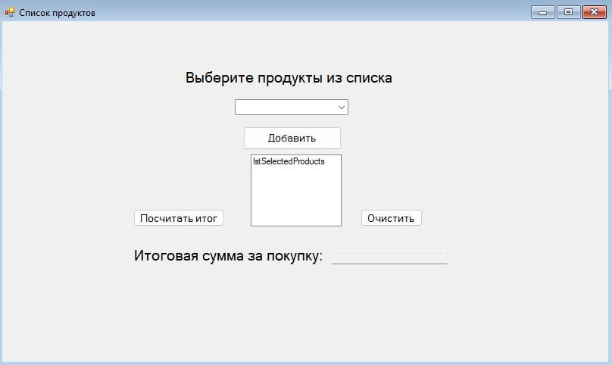
Рис. 1. Макет формы SpisokProducts.cs
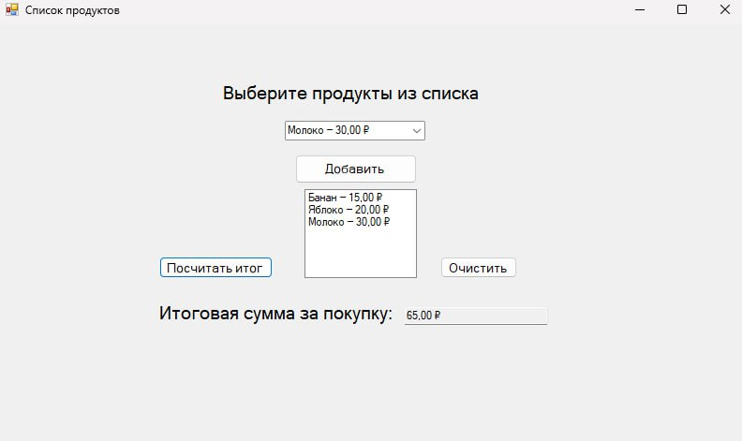
Рис. 2. Результат работы

Вывод: я выполнил лабораторную работу, создал приложение списка продуктов которое может посчитать стоимость всей корзины

